ASSUNTO: SOLICITA AO PREFEITO MUNICIPAL INFORMAÇÕES SOBRE PRAZOS E PROVIDÊNCIAS QUE ESTÃO SENDO TOMADAS QUANTO À RECUPERAÇÃO DAS GALERIAS DE ÁGUAS PLUVIAIS DO COMPLEXO JOSÉ GERALDO DE FRANCO ORTIZ

DESPACHO

SALA DAS SESSÕES____/____/_____

PRESIDENTE DA MESA

REQUERIMENTO Nº DE 2010

SENHOR PRESIDENTE E SENHORES VEREADORES,

REQUEIRO À MESA, na forma regimental, seja oficiado ao Senhor Prefeito Municipal solicitando informações sobre prazos e providências que estão sendo tomadas quanto à recuperação das galerias de águas pluviais do Complexo José Geraldo de Franco Ortiz.

Conforme fotografias em anexos, o solo da pista de caminhada cedeu e abriu um grande buraco, devido ao mau estado de conservação em que se encontram as galerias de águas pluviais que precisam ser urgentemente recuperadas.

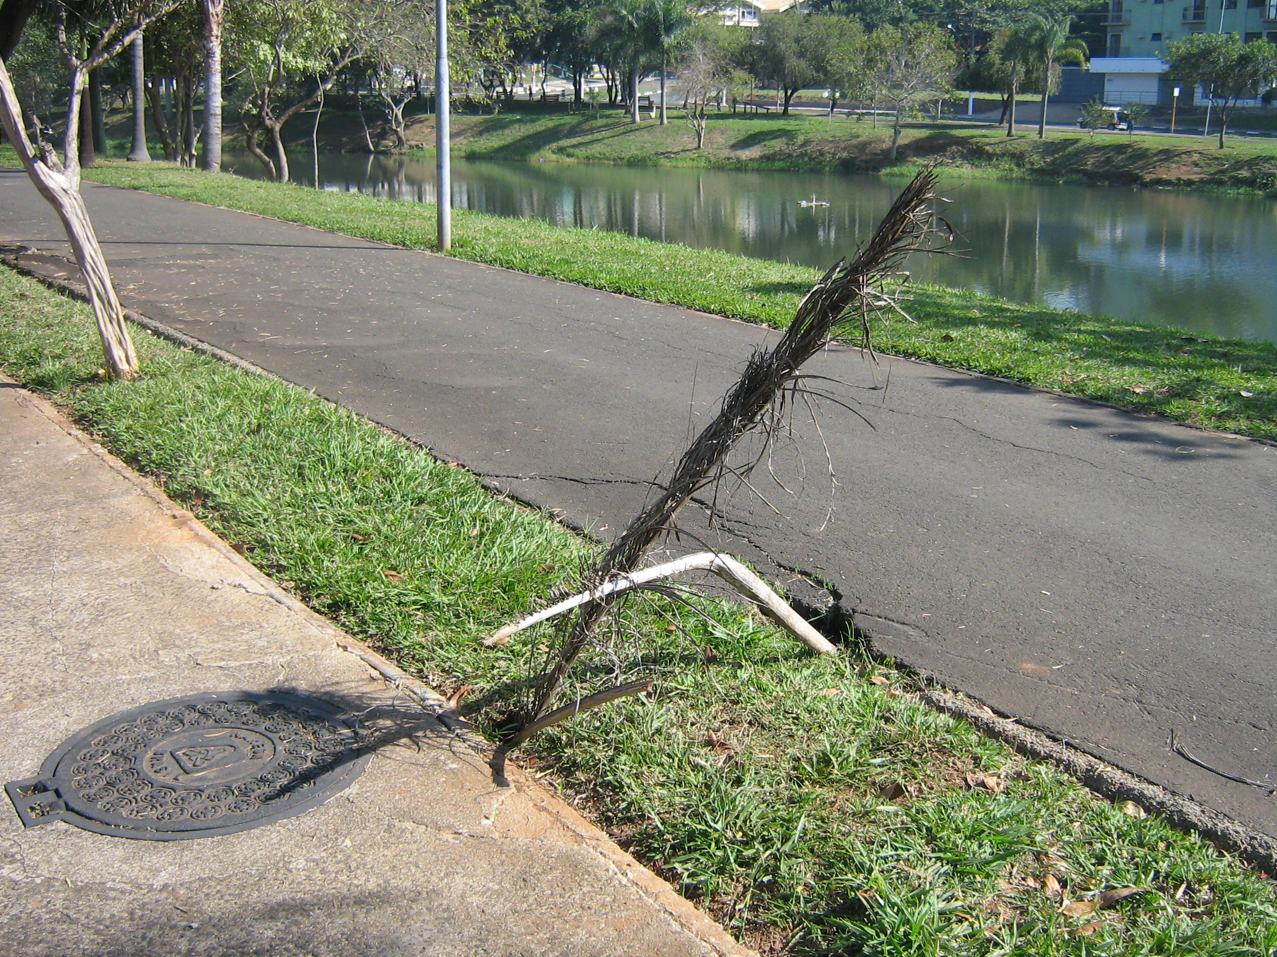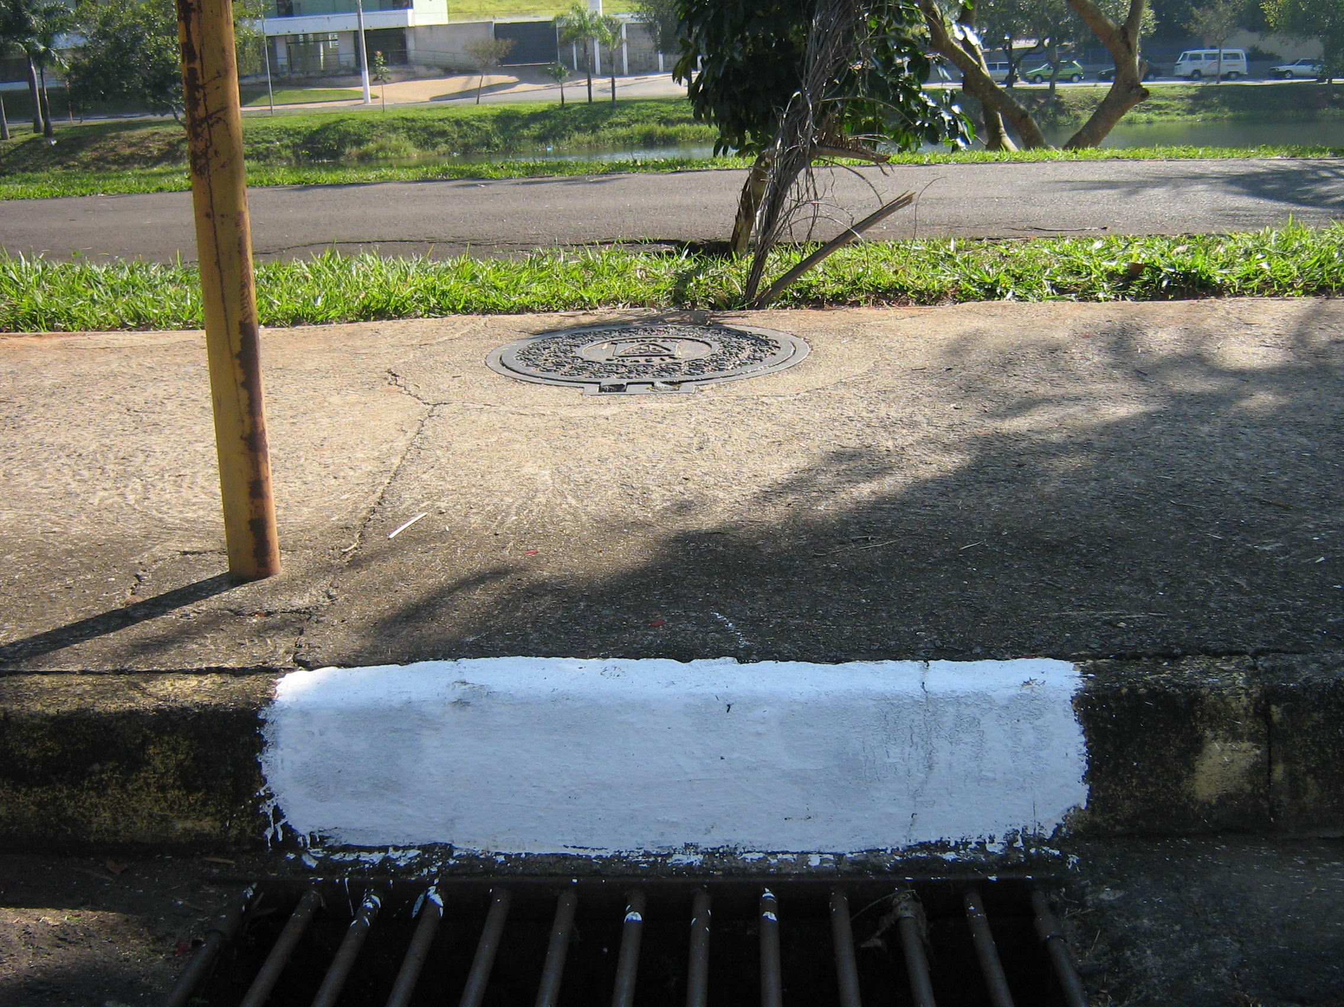

SALA DAS SESSÕES “VEREADOR SANTO RÓTOLLI”, em 14 de junho de 2010

VEREADOR PROFESSOR CINOÊ DUZO

